### *МБДОУ д/с 42*

***Паспорт группы***

***«Одуванчики»***

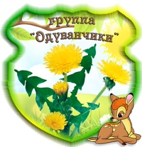

Воспитатель: Шпагина И.В.,

***Нормативно-правовая и методическая база***

1. Закон РФ «Об образовании»
2. СанПиН 1.2.3685-21 «Санитарно - эпидемиологические требования к устройству, содержанию и организации режима работы в дошкольных организациях»
3. Федеральный Государственный образовательный стандарт «Дошкольногоо образования».
4. Конвенция о правах ребенка.
5. Национальная доктрина образования РФ.
6. Инструктивные письма РФ.
7. Закон об образовании РФ.
8. Закон о языках РФ.
9. Концепция дошкольного образования РФ.
10. Обязательный минимум образования РФ.
11. Научно-методическое обеспечение национально-регионального компонента содержания дошкольного образования.
12. Положение о государственном гимне и гербе РФ.
13. ФГОС Основная образовательная программа "От рождения до школы"
14. ФГОС Изобразительная деятельность в детском саду. (3 - 5 лет) разновозрастнаяя группа
15. ФГОС Формирование элементарных математических представлений. (3-5 лет). разновозрастная группа
16. ФГОС Конструирование из строительного материала. (3-5 лет) разновозрастнаяя группа
17. ФГОС Развитие речи в детском саду. (3-5 лет). разновозрастная группа
18. ФГОС Ознакомление с предметным и социальным окружением. (3-5 лет). разновозрастная группа
19. ФГОС Примерное комплексно-тематическое планирование к программе "От рождения до школы". (3-5 л.) разновозрастная группа
20. ФГОС Развитие игровой деятельности (3-5 лет) разновозрастная группа

***Информационный лист***

Фамилия: Шпагина

Имя: Ирина

Отчество: Вениаминовна

Год рождения: 1958 г.

Образование: высшее педагогическое

Специальность: учитель английского и немецкого языков

Переподготовка: Санкт-Петербургский центр дополнительного образования

«Теория и методика дошкольного образования и воспитания» (Воспитатель ДОУ)

Место работы: г. Новочеркасск МБДОУ № 42

Должность: воспитатель

Стаж работы:

Общий: 36

Педагогический: 36

В должности: 36

***Режим жизни детей в МБДОУ №42***

***разновозрастная группа «Одуванчики»***

|  |  |
| --- | --- |
| ***Время*** | ***Вид деятельности*** |
| 7.00 - 8.20 | Прием и осмотр, игры, утренняя гимнастика. |
| 8.20 - 8.50 | Подготовка к завтраку, завтрак |
| 8.50 – 9.00 | Подготовка к НОД |
| 9.00 – 10.00 | НОД |
| 10.00 – 10.10 | Завтрак II |
| 10.10-10.30 | Игровая деятельность, общение по интересам |
| 10.30-12.10 | Подготовка к прогулке, прогулка |
| 12.10-12.20 | Возвращение с прогулки, гигиенические процедуры |
| 12.20-12.50 | Подготовка к обеду, обед |
| 12.50-15.30 | Подготовка ко сну, дневной сон |
| 15.30-15.40 | Постепенный подъем, воздушные и водные процедуры, гимнастика пробуждения |
| 15.40-15.50 | Подготовка к полднику, полдник |
| 15.50-16.30 | Игры, досуги, деятельность по проекту |
| 16.30-17.00 | театрализованная деятельность, общение по интересам |
| 17.00-17.15 | Ужин. Прогулка, свободная игровая деятельность детей. |

***Особенности реализации***

***Основной Общеобразовательной Программы***

***в условиях ДОУ***

Программа реализуется в каникулярном режиме (только по направлениям физического и художественно-эстетического развития детей). В течение двух недель в сентябре (до образовательной работы) и мае (после образовательной работы) проводится комплексная психолого-педагогическая диагностика как адекватная форма оценивания результатов освоения Программы детьми дошкольного возраста *(Приложение 1)*.

Построение воспитательно-образовательного процесса строится на выполнении государственного стандарта. Организация образовательного процесса строится на основе учебного плана, разработанного в соответствии с содержанием образовательных программ, и регламентируется режимом организации деятельности детей.

Цели и задачи ООП раскрывают свое содержание в таких образовательных областях как «Социально-коммуникативное развитие», «Познавательное развитие», «Речевое развитие», «Художественно-эстетическое развитие», «Физическая культура».

Учебный год начинается 15 сентября и заканчивается 15 мая.

**Структура учебного года:**

1 - 14 сентября – адаптационный, диагностический период;

15 сентября – 31 декабря – учебный период;

1 января – 10 января – каникулы;

11 января – 19 мая – учебный период;

19 мая – 31 мая – диагностический период;

1 июня – 31 августа – летний оздоровительный период.

В летний оздоровительный период проводятся НОД только эстетической и оздоровительной направленности (музыкальные и физкультурные).

**Возрастные образовательные нагрузки**

**в разновозрастной группе**

|  |  |
| --- | --- |
| Количество условных учебных часов в неделю | Организованная образовательная деятельность |
| 6 |
| Длительность условного учебного часа (в минутах) | 20 минут |

***Информационная справка о раздевальной комнате***

Общая площадь: 18,9 м

Освещение: 3 светодиодных светильника

Напольное покрытие: линолеум

Наличие дневного света: 1 большое окно

Мебель: раздевальные шкафчики с определителем индивидуальной принадлежности (яркими картинками) 30шт.; 3 банкетки.

Дополнительные средства для дизайна интерьера: стенд « Наше творчество» (выставка детских работ) - 1 шт., папки с документацией родителей - 3 шт., экологическая зона (комнатные растения), тюлевая гардина, шкаф для одежды, стеллаж для игрушек.

Цель: использование ПРС для информирования родителей с условием пребывания детей в детском саду.

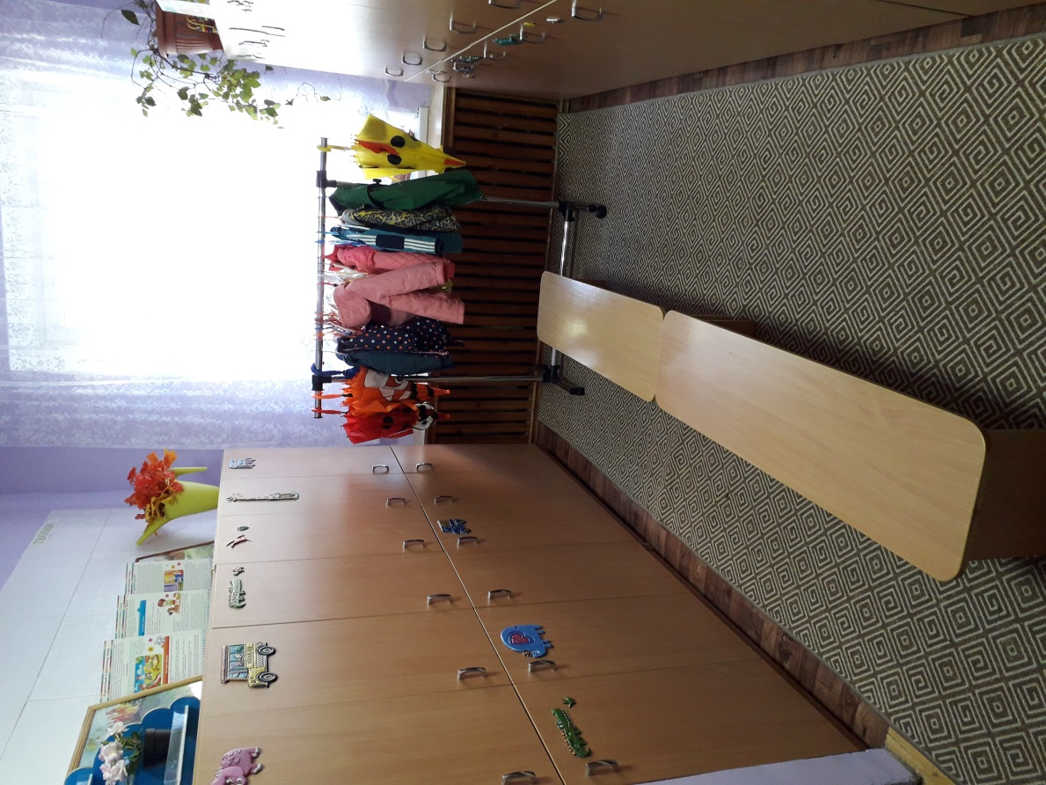

***Информационная справка о групповой комнате***

Общая площадь: 50,1 м

Освещение: 9 светодиодных светильников

Напольное покрытие: линолеум

Наличие дневного света: 1 большое окно

Мебель: 16 детских столов, 27 детских стульев, 1 шкаф-стенка, 1 стеллаж для игрушек, , 2 больших стула, 2 тумбочки, детское трюмо, игровой шкаф кухня, 3 полки под игрушки

Дополнительные средства для дизайна интерьера: магнитная доска, 1 палас, экологическая зона – уголок комнатных растений, шкаф кухня для кормления детей.

Цель: использование ПРС для развития и комфортных условий пребывания детей в детском саду.

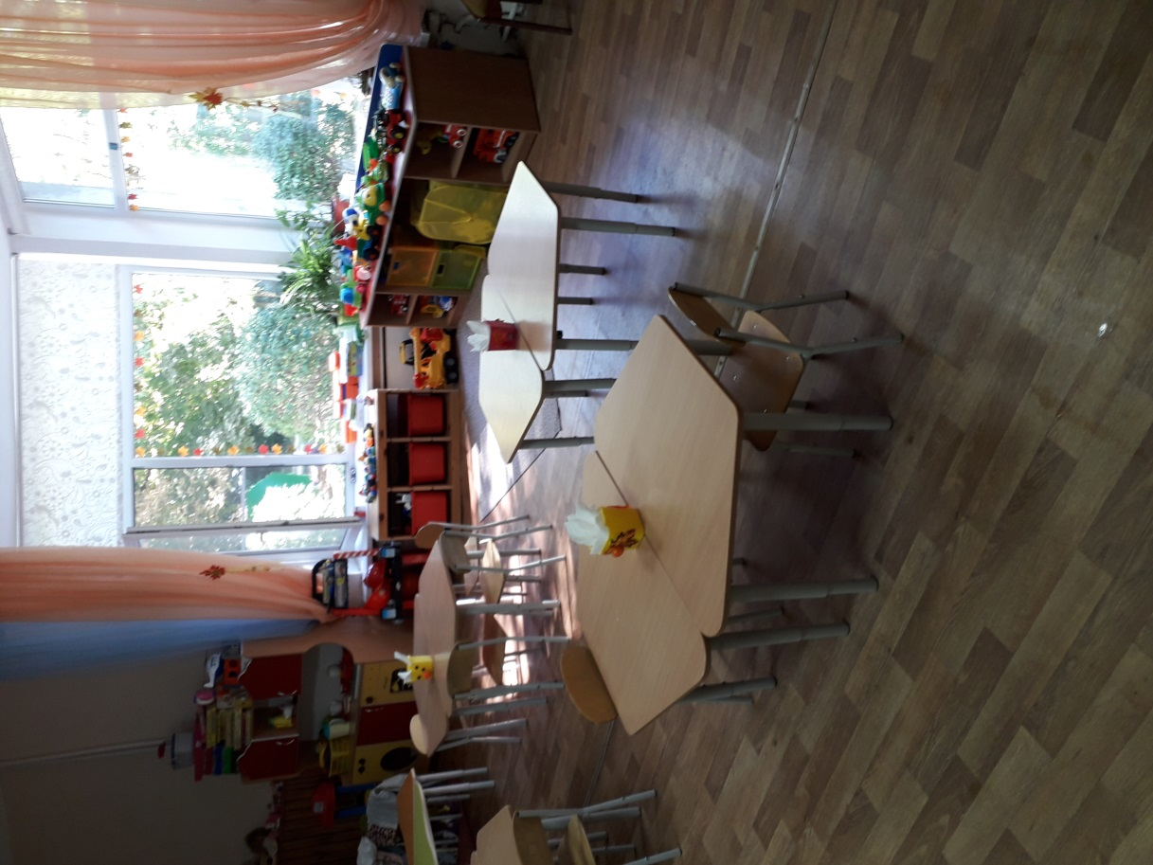

***Информационная справка о спальной комнате***

Общая площадь: 31 м

Освещение: 8 точечных светильников

Напольное покрытие: линолеум

Наличие дневного света: 1 большое окно

Мебель: 30 детских кроватей

Дополнительные средства для дизайна интерьера:

Постельное белье - 30 комплектов

Подушки – 30 шт.

Матрасы – 30 шт.

Покрывала – 30 шт.

1 тюлевая гардина для спальни

Список детей на кровати

Комнатный термометр

Цель: удовлетворять потребность детей в дневном отдыхе.

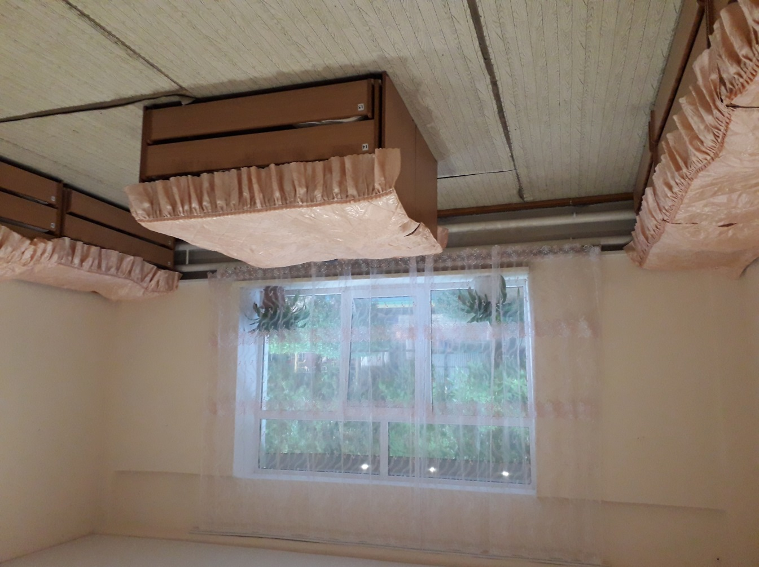

***Информационная справка об умывальной комнате***

Общая площадь: 9 м

Освещение: 2 светодиодных светильника

Напольное покрытие: напольная керамическая плитка

Наличие дневного света: 1 большое окно

Мебель: шкаф, шкафчики для детских полотенец

Дополнительные средства для дизайна интерьера:

Умывальники – 4 шт.

Унитазы – 2 шт.

Ванная для мытья ног – 1 шт.

Зеркало -1 шт.

Список детей на полотенца

Мыльницы – 4 шт.

Щетки для рук – 3 шт.

Комнатный термометр – 1 шт.

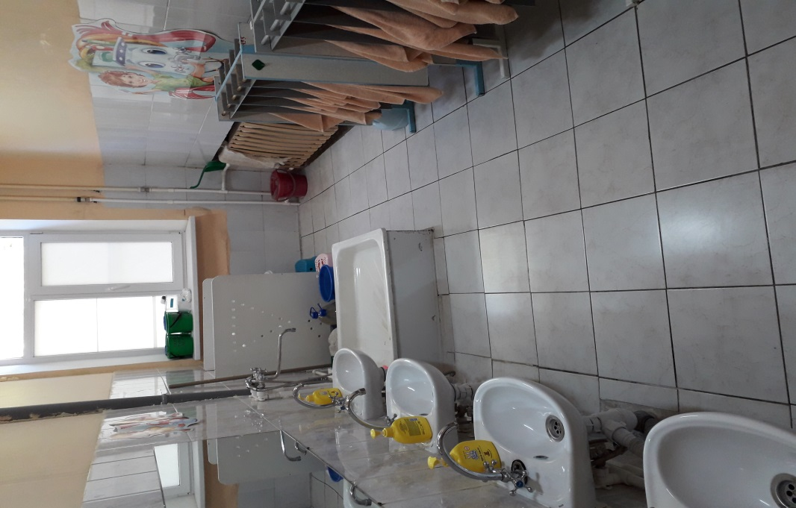

Цель: формирование у детей культурно-гигиенических навыков

***Реализация непосредственно-образовательной деятельности через предметно-развивающую среду.***

Принципы построения предметно-развивающей среды группы.

Принципы построения ПРС в ДОУ.

Содержание принципов.

1. Построение игрового пространства осуществляется с учётом интересов, способностей, выявленных в ходе диагностики.
2. Принцип дистанции, позиции при взаимодействии.
3. Предметно-развивающая среда меняется в зависимости от возрастных особенностей воспитанников, периода обучения реализуемой образовательный программы.
4. Принцип активности, самостоятельности, творчества.
5. Принцип стабильности-динамичности развивающей среды.
6. Принцип комплексирования и гибкого зонирования.
7. Принцип открытости-закрытости.
8. Принцип сочетания привычных и неординарных элементов в эстетичной организации среды

Одно из условий среды, которое даёт возможность педагогу приблизиться к позиции ребенка, а ребенку «подняться» до позиции воспитателя - это возрастная мебель.

Жизненное пространство группы дает возможность построения непересекающихся сфер активности. Важно учитывать половые и возрастные развития детей.

Каждому ребенку обеспеченно личное пространство. При создании среды учитываются возрастные особенности воспитанников, интересы, наклонности мальчиков и девочек.

Предметно-развивающая среда группы помогает ребёнку увидеть многогранность окружающего мира.

***Центр сюжетно-ролевых игр «Кем быть?»***

***Направление: Социально-коммуникативное развитие***

|  |  |
| --- | --- |
| № | Наименование |
| 1 | Сюжетно-ролевая игра «Семья»  Комплекты кукольной мебели, игрушечная посуда: кухонная, чайная, столовая; пластмассовые и резиновые овощи и фрукты, имитация еды (сосиски, пицца, сыр, хлеб и т.д.) из пластмассовы и резиновы; куклы (разных размеров), одежда для кукол; коляски; постельные принадлежности для кукол; гладильная доска, утюги, столик для кормления кукол; печка; комод для кукольных вещей; кровать. |
| 2 | Сюжетно-ролевая игра «Больница»  Медицинские халаты и шапочки, вата, шприцы, бинты, градусник и т.д. |
| 3 | Сюжетно-ролевая игра «Магазин»  Касса, весы, корзины, кондитерские изделия, хлебобулочные изделия, овощи, фрукты, кошельки, искусственные деньги. |
| 4 | Сюжетно-ролевая игра «Салон красоты»  Накидки, набор инструментов для парикмахера, журналы причесок, предметы-заместители и т.д. |
| 5 | Сюжетно-ролевая игра «Водители»  Рули, инструменты, разнообразные машины, фуражка регулировщика, жезл, свисток, светофор, зебра и т.д. |
| 6 | Сюжетно-ролевая игра «Школа»  Магнитная доска с цифрами и буквами, азбука, тетради, ручки, карандаши, школьные принадлежности. |
| 7 | Сюжетно-ролевая игра «Стройка»  Напольный и настольный строитель, конструкторы в ассортименте, «Лего», столик «Мастер», каски, респираторы. |

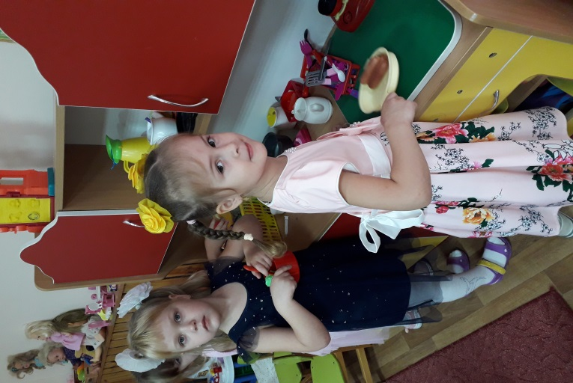

***Центр «Безопасность на дорогах»***

***Направление: Социально-коммуникативное развитие***

|  |  |  |  |
| --- | --- | --- | --- |
| № | Наименование | | Количество,  штук |
| 1 | Макет перекрестка и улицы | |  |
| 2 | Плакаты и буклеты по БДД | |  |
| 3 | Лото, кубики, настольно-дидактические печатные игры по БДД | |  |
| 4 | Машины, макет светофора, дорожка «зебра», рули, нагрудные знаки с эмблемами машин и дорожными знаками | |  |
| 5 | Дорожные знаки | |  |
| 6 | Демонстрационный материал | |  |
| 7 | Многоэтажная парковка | |  |
| 8 | Книги, диски по БДД | |  |
| 9 | Атрибуты одежды полицейского |  |  |
|  | | | |

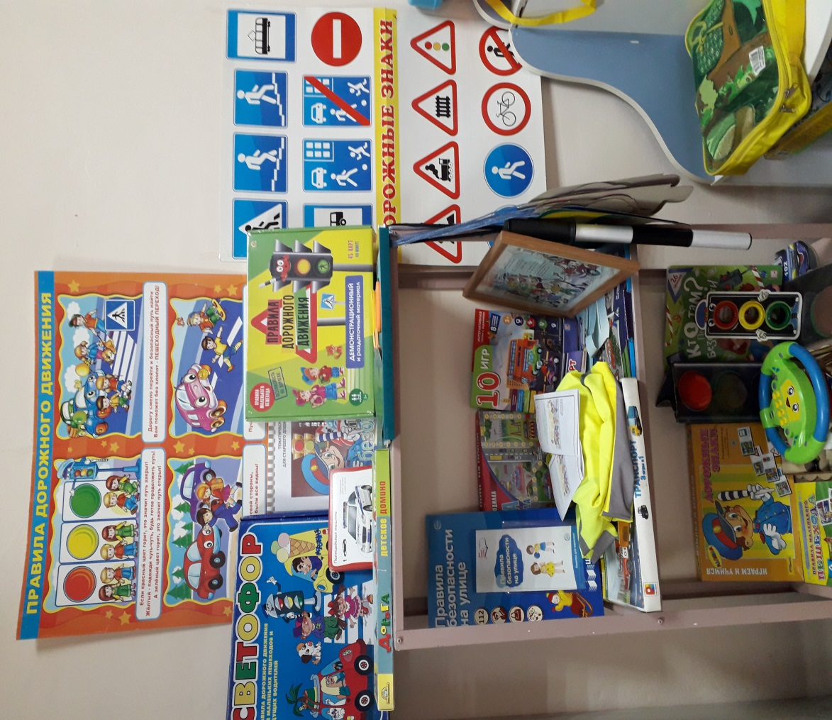

***Направление: Социально-коммуникативное развитие***

|  |  |  |
| --- | --- | --- |
| № | Наименование | Количество,  штук |
| 1 | Инвентарь для дежурства по столовой: |  |
| фартуки | 3 |
| шапочки | 3 |
| совок | 1 |
| щётка | 1 |
| 2 | Инвентарь для ухода за комнатными растениями: |  |
| ветошь | 3 |
| лопатка для рыхления | 2 |
| лейка | 2 |
| Клена разного размера | 3 |
| 3 | Инвентарь для мытья игрушек: |  |
| таз | 1 |
| бельевая веревка | 1 |
| прищепки | 10 |
| Фартуки клеёнчатые | 2 |
| ветошь | 4 |
| 4 | Инвентарь для уборки территории: |  |
| Ведра разных размеров | 2 |
| лопата | 1 |
| грабля | 1 |

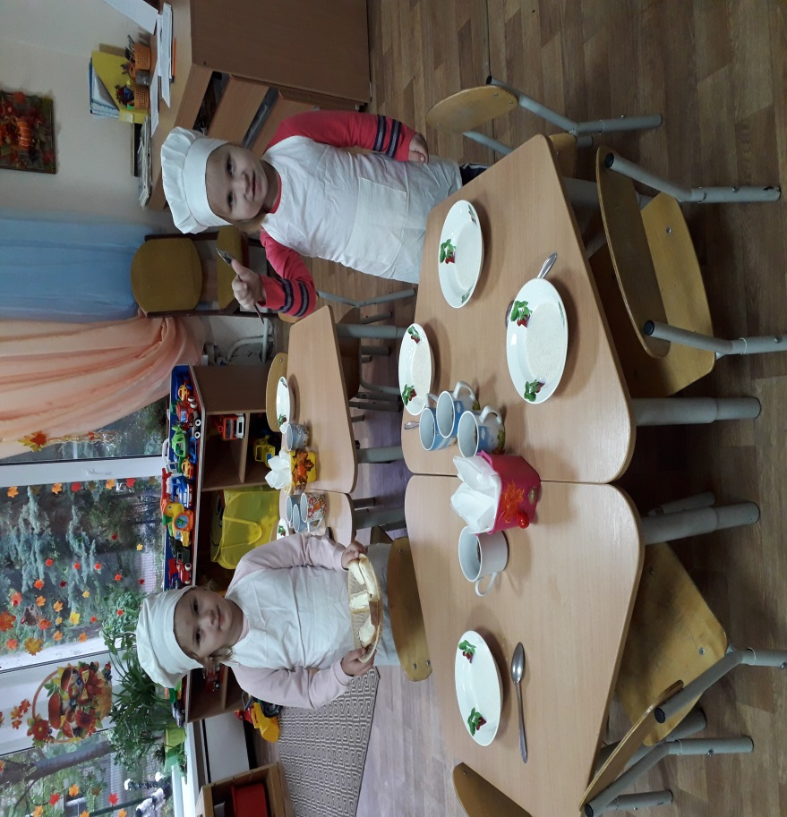

***Центр «Здравствуй, книжка!»***

***Направление: Познавательное развитие.***

|  |  |  |
| --- | --- | --- |
| № | Наименование | Количество,  штук |
| 1 | Детские книги по программе и любимые книги детей |  |
| 2 | Книжки-малышки с произведениями фольклора малых форм |  |
| 3 | Книжки-раскраски по изучаемым темам |  |
| 4 | Портреты писателей и поэтов |  |
| 5 | Диски с записью литературных произведений по программе |  |
| 6 | Детская энциклопедия «Что? Где? Когда?» |  |

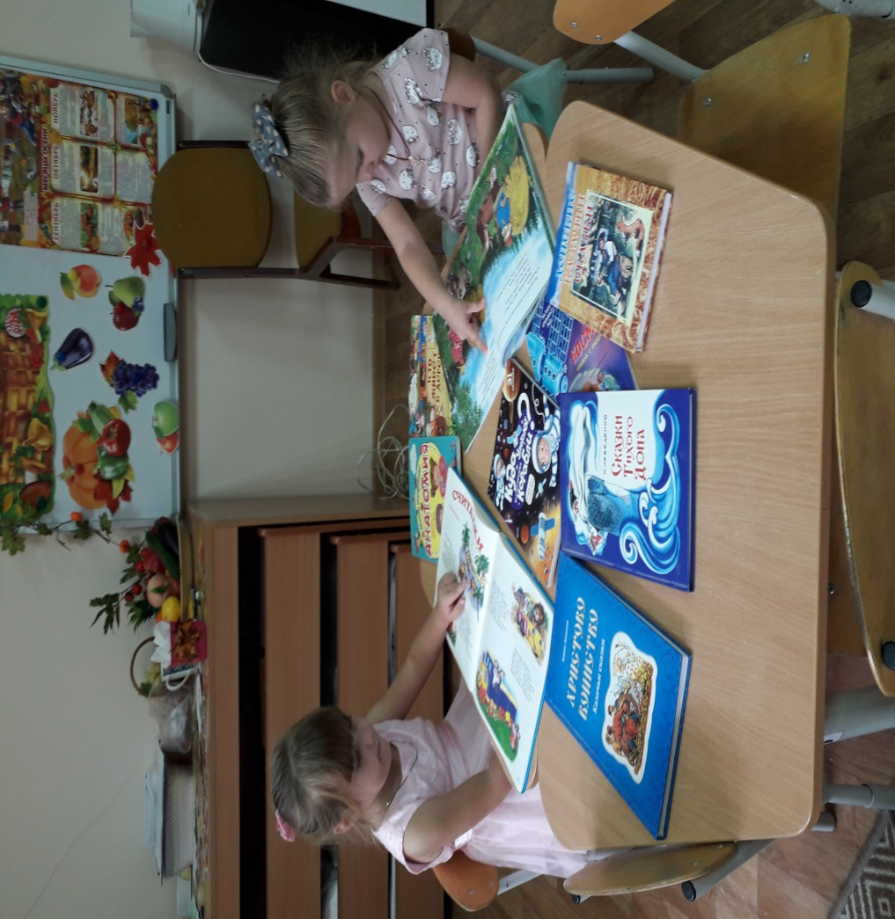

***Уголок нравственно-патриотического воспитания***

***Направление: Познавательное развитие.***

|  |  |  |
| --- | --- | --- |
| № | Наименование | Количество,  штук |
| 1 | Портреты государственных политических деятелей |  |
| 2 | Символика РФ, города (флаг, герб, гимн) |  |
| 3 | Книги, открытки о Москве, других городах России |  |
| 4 | Наборы фотографий, открыток о Новочеркасске, Ростове-на-Дону, Таганроге |  |
| 5 | Энциклопедическая литература |  |
| 6 | Демонстрационный материал «Российская геральдика и государственные праздники» |  |
| 7 | Книга «Российские традиционные праздники» |  |
| 8 | Плакат с российской символикой |  |

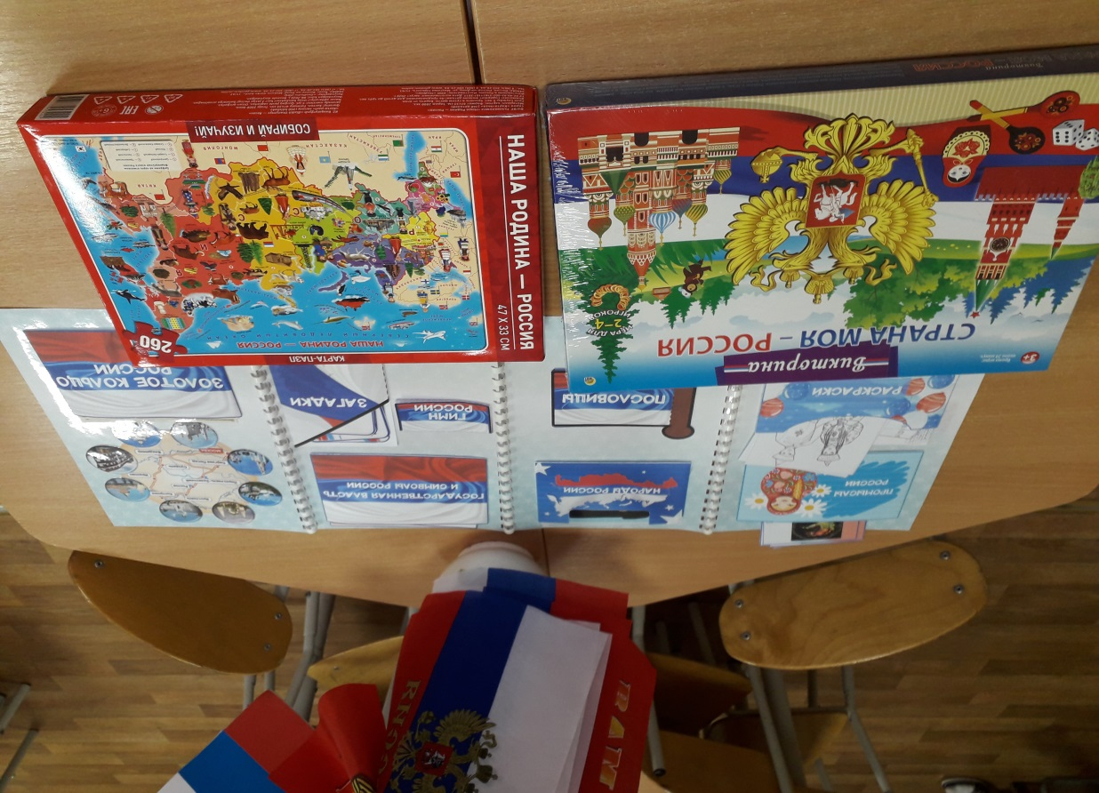

***Центр занимательной математики.***

***Направление: Познавательное развитие.***

|  |  |  |
| --- | --- | --- |
| № | Наименование | Количество,  штук |
| 1 | Тетради по математике | По количеству детей |
| 2 | Магнитно-маркерная доска | 1 |
| 3 | Наборы для занятий по математике | 25 |
| 4 | Раздаточный материал |  |
| 5 | Часы |  |
| 6 | Дидактические игры:  «Дни недели»  «Геометрическое лото»  «Математические пазлы»  «Составь числа»  «Умные числа» и др. |  |
| 7 | Чудесный мешочек с геометрическими фигурами |  |
| 8 | Игры Никитина |  |
| 9 | Плакат «Плоские фигуры», «Части суток» |  |

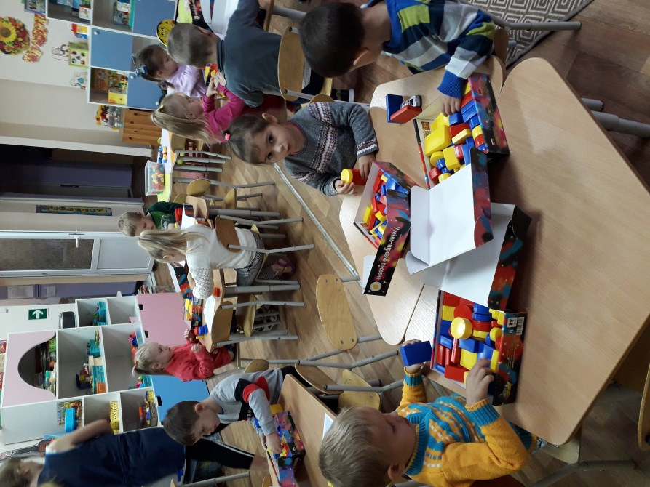

***Экспериментальная деятельность.***

***Направление: Познавательное развитие.***

|  |  |  |
| --- | --- | --- |
| № | Наименование | Количество,  штук |
| 1 | Демонстрационный материал: фото, математический материал |  |
| 2 | Картотека |  |
| 3 | Стаканчики |  |
| 4 | Лопатки |  |
| 5 | Лейки |  |
| 6 | Клеёнчатые фартуки |  |
| 7 | Клеёнка разного размера |  |
| 8 | Щёточки для чистки листьев |  |
| 9 | Ветошь |  |
| 10 | Распылитель |  |
| 11 | Комнатные растения (См. Программу) с указателями, алгоритм ухода за растениями |  |
| 12 | Природный материал (семена, плоды, листья) |  |
| 13 | Демонстрационный материал «Овощи», «Фрукты», «Деревья наших лесов», «Цветы» |  |
| 14 | Дидактические игры из серии «Удивительный мир экологии» |  |
| 15 | Календарь природы |  |
| 16 | Плакаты |  |

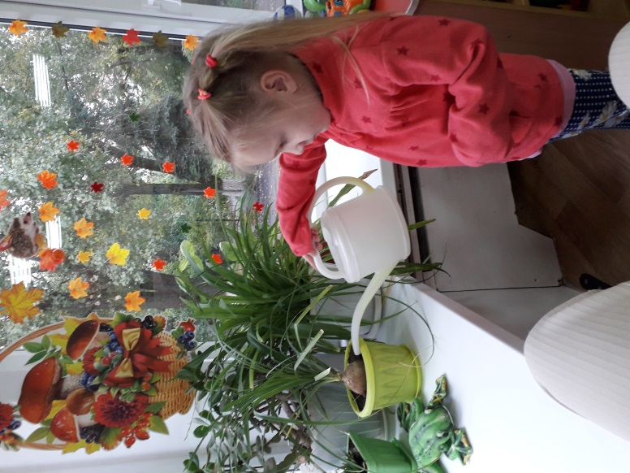

***Центр детского художественного творчества.***

***Направление: художественно-эстетическое развитие.***

|  |  |  |
| --- | --- | --- |
| № | Наименование | Количество,  штук |
| 1 | Книги с животными. Виды живописи: портрет, пейзаж, натюрморт |  |
| 2 | Репродукции картин |  |
| 3 | Книжки-раскраски на разные темы |  |
| 4 | Альбомы «Хохломская роспись», «Гжель», «50 русских художников», «Знаменитые художественные галереи мира» |  |
| 5 | Дидактические игры «Цветик-семицветик», трафареты «Волшебный лес» |  |
| 6 | Материал для рисования: альбомы, акварельные и гуашевые краски, простые и цветные карандаши, мелки, пастель, баночки для воды, трафареты для рисования, кисточки, палитра, фломастеры |  |
| 7 | Материал для лепки: пластилин, стеки, клеёнка, доски для лепки, салфетки |  |
| 8 | Материал для аппликации и ручного труда: клей, кисти для клея, ёмкость под клей, салфетки, цветная бумага и картон, белый картон |  |
| 9 | Доска для рисования мелом, маленькие доски для рисования |  |

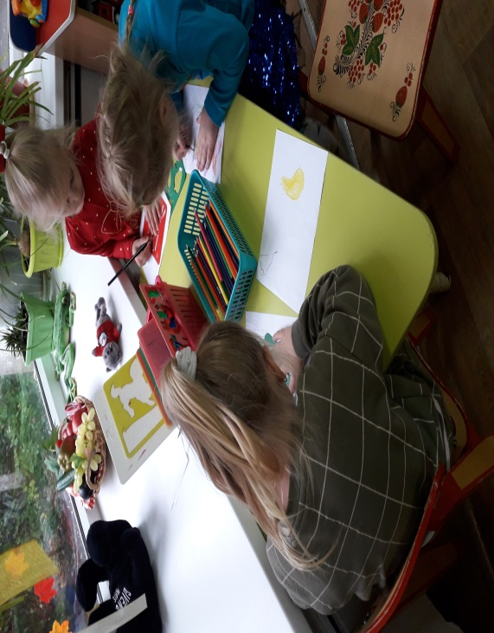

***Центр «Играем в театр».***

***Направление: художественно-эстетическое развитие.***

|  |  |  |
| --- | --- | --- |
| № | Наименование | Количество,  штук |
| 1 | Ширма маленькая для настольного театра | 1 |
| 2 | Теневой театр | 2 |
| 3 | Би-ба-бо |  |
| 4 | Пальчиковый театр |  |
| 5 | Костюмы, маски, атрибуты для постановки сказок |  |
| 6 | Атрибуты для ряженья: шлемы, бусы, юбки, сарафаны |  |

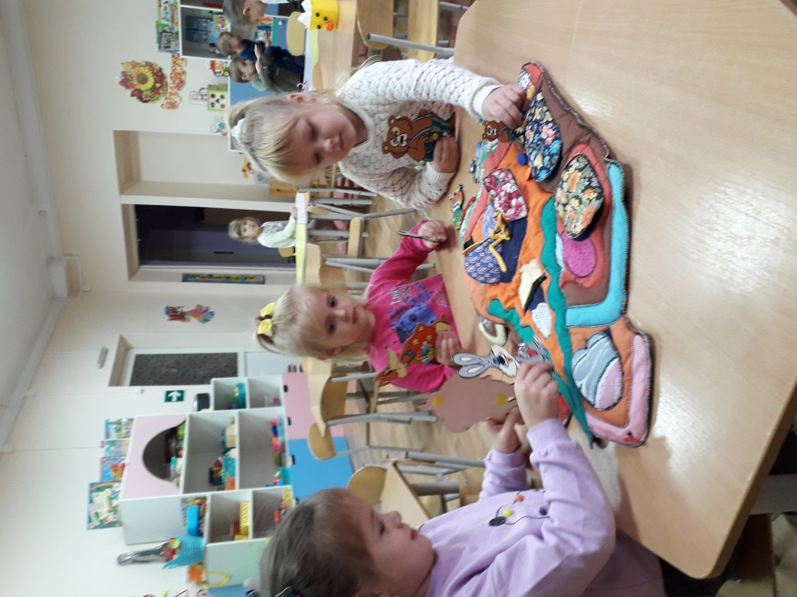

***«Музыкальный центр».***

***Направление: художественно-эстетическое развитие.***

|  |  |  |
| --- | --- | --- |
| № | Наименование | Количество,  штук |
| 1 | Магнитола, диски музыкальных произведений, детских песенок. |  |
| 2 | Портреты композиторов. |  |
| 3 | Микрофон. |  |
| 4 | Плакат «Музыкальные инструменты» |  |
| 5 | Демонстрационный материал «Музыкальные инструменты» |  |
| 6 | Детские музыкальные инструменты: дудочки, бубны, деревянные ложки, свистки. |  |

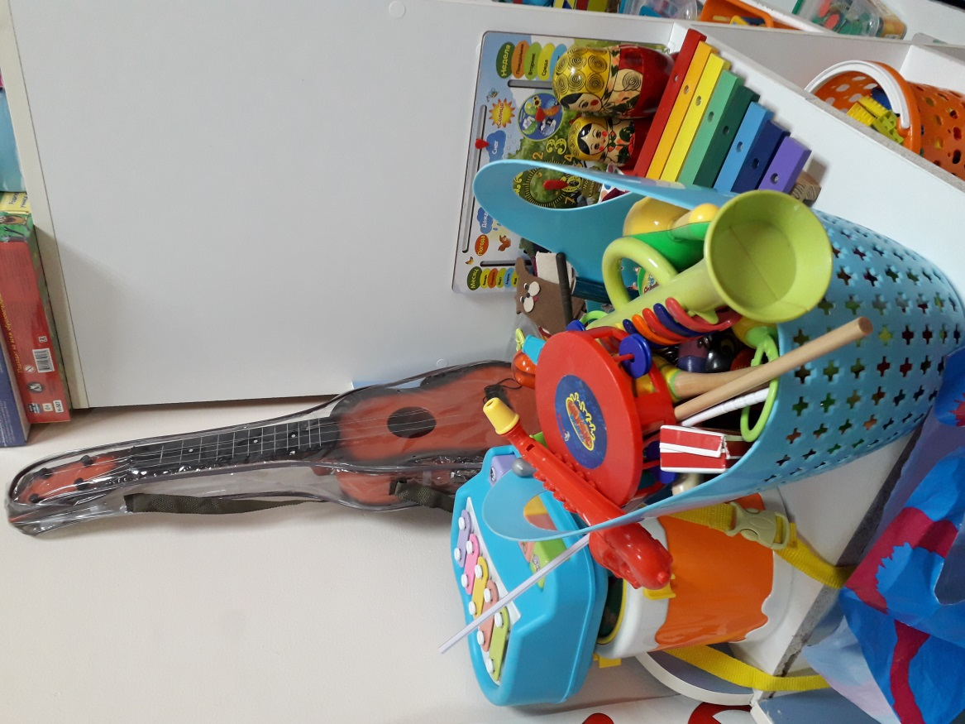

***Центр «Учимся конструировать».***

***Направление: художественно-эстетическое развитие.***

|  |  |  |
| --- | --- | --- |
| № | Наименование | Количество,  штук |
| 1 | Мозаики большого и маленького размеров | 4 |
| 2 | Конструктор мелкий и крупный «Лего» | 3 набора |
| 3 | Пазлы | 14 |
| 4 | Игры со шнурками и застежками (для развития мелкой моторики) | 5 |
| 5 | Тематический конструктор «Город» | 1 |
| 6 | Разрезные картинки | 3 |
| 7 | Небольшие игрушки для обыгрывания построек; фигурки людей и животных, макеты деревьев |  |
| 8 | Кубики с изображениями разных сказок |  |
| 9 | Игрушки-трансформеры | 5 |
| 10 | Простейшие схемы построек, способы их выполнения |  |

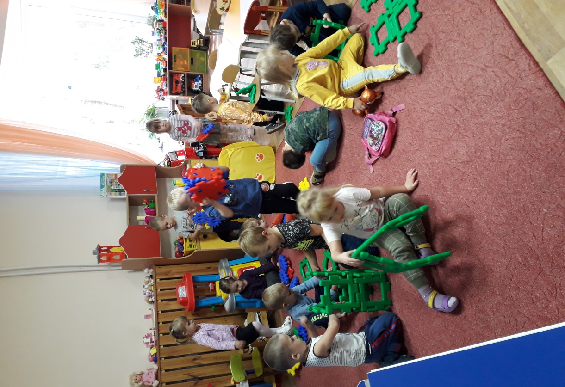

***Центр Физической культуры.***

***Направление: физическое развитие.***

|  |  |  |
| --- | --- | --- |
| № | Наименование | Количество,  штук |
| 1 | Мячи большие надувные, мячи средние, малые | 16 |
| 2 | Обручи | 5 |
| 3 | Набор кеглей/ игра «Боулинг» | 1 |
| 4 | Ленты разных цветов на палочках | 16 |
| 5 | Кольцеброс | 2 |
| 6 | Тонкий канат | 1 |
| 7 | «Дорожка движения» | 1 |
| 8 | Скакалки | 7 |
| 9 | Нестандартное оборудование: мешочки с песком, султанчики |  |
| 10 | Атрибуты к подвижным играм (см. «Картотека подвижных игр для детей дошкольного возраста») |  |
| 11 | Картотека подвижных игр |  |

